Vorlage Pflichtenheft

- Zielbestimmung

  - Musskriterien
2D platformer
zwei Charaktere, eine Tastatur
springen, laufen, fallen
mit Plattformen kollidieren
schießen, respawnen
  - Wunschkriterien
mehrere Maps
zerstörbarer Spawnpoint
verschiedene Waffen (einsammelbar)
Powerups (einsammelbar)
  - Abgrenzungskriterien
keine Animation
keine 3D graphic
kein Menü
nicht online

- Produkteinsatz
Welche Anwendungsbereiche (Zweck), Zielgruppen(Wer mit welcher Qualifikation), Betriebsbedingungen (Betriebszeit, Aufsicht)?

  - Anwendungsbereiche
Unterhaltung in der Videospielbranche
  - Zielgruppen
Jugendliche, in Videospiele interessiert
  - Betriebsbedingungen
Tastatur
funktionsfähiger PC
1080p Monitor
Programm, dass Java ausführen kann

- Produktumgebung
Welche Software, Hardware und Schnittstellen werden benötigt?(Betriebssystem, Datenbank, notwendige Komponenten, Schnittstellen zu anderen Systemen)

  - Software
Programmiersprache: Java
Java Swing für grafische Darstellung
Java AWT für Grafik und Input
IDE
  - Hardware
Computer
Tastatur
1080p Monitor
  - Schnittstellen
Tastatureingabe (KeyListener)
Grafikrendering über Graphics 2D
Bilddateien (Sprites, PNG)

- Produktfunktionen
Darstellung eines Spielfensters
Anzeige einer Tile-basierten Plattform-Map
Zwei spielbare Charaktere
Spielerbewegung nach links und rechts
Springen mit Gravitation
Kollisionssystem mit Plattformen
Spieler können nicht durch Plattformen laufen
Spieler können mit dem Kopf gegen Plattformen stoßen
Spieler können von Plattformen herunterfallen
Respawn-System bei Fall aus der Map
Unterschiedliche Spawnpunkte für Spieler
Spieler drehen sich abhängig von der Bewegungsrichtung

- Produktdaten

- Produktleistungen
Das Spiel muss:
stabile Spielerbewegung ermöglichen
Kollision mit Plattformen korrekt berechnen
Gravitation simulieren
Spieler korrekt respawnen lassen
zwei Spieler gleichzeitig verwalten
Die Berechnung erfolgt in einem Game-Loop mit regelmäßigen Updates
- Benutzeroberfläche
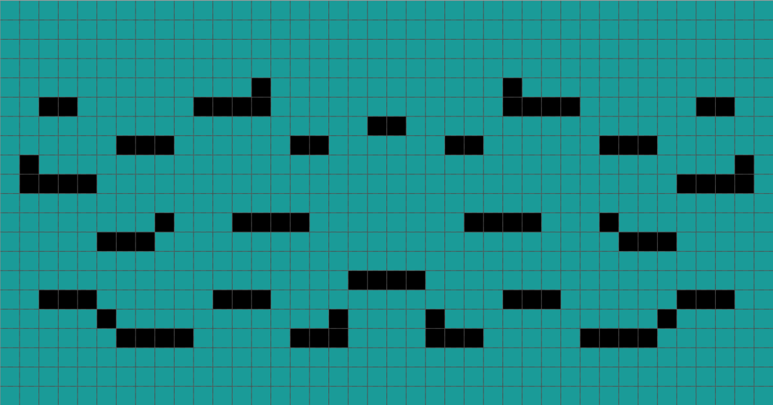

ursprüngliches Mapdesign, produziert in Piskel von Benito

- Qualitätsziele
Auf welche Qualitätsanforderungen (Zuverlässigkeit, Robustheit, Benutzerfreundlichkeit, Effizienz, …) wird besonderen Wert gelegt?
Zuverlässigkeit – Crash ungünstig, zerstört Spielfluss, sauberer Spielfluss wichtig für Spielspaß
Benutzerfreundlichkeit – schlichtes Design und schnelles Verständnis wichtig

- Testfälle
Was sind typische Szenarien, die das Produkt erfüllen muss?
Spiel starten
Spiel zocken
Spaß haben
- Endwicklungsumgebung
Welche Software, Hardware, etc. wird zur Entwicklung benötigt?

IDE (z. B. IntelliJ oder Eclipse)
Java Swing und AWT Bibliotheken
Bildbearbeitungsprogramm für Sprites
Tutorial
PC
Monitor
Tastatur

- Ergänzungen
Spezielle, noch nicht abgedeckte Anforderungen.

